Письмо неизвестному солдату

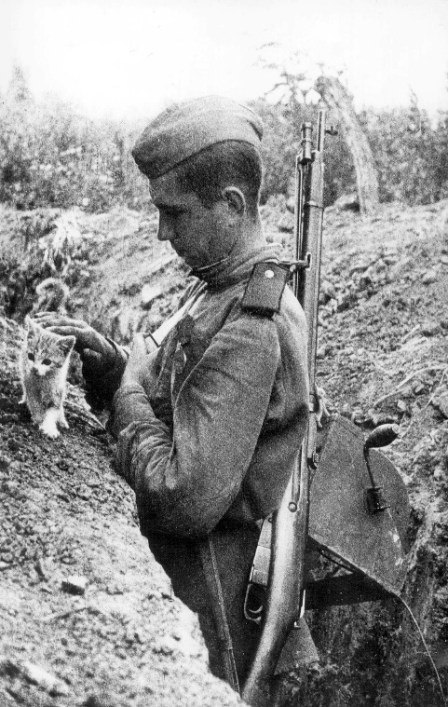
Здравствуй, неизвестный молодой солдат! Я решила написать тебе в прошлое и еще раз сказать спасибо за ту жизнь, которой мы сейчас живем, за чистое небо над головой. Я никогда не слышала, как взрываются снаряды, не испытывала голода и холода, не видела пепелища сожжённых городов и деревень, и всё это — лишь благодаря твоему мужеству, стойкости и безграничной любви к своей Родине. О войне, к счастью, я знаю только из книг, фильмов, уроков истории.
Мне сейчас 17 лет. Я знаю, когда началась война, многие из вас были еще совсем детьми. Может быть, тебе в то время было столько же лет, как и мне сейчас. Я даже не могу представить, что тогда пришлось пережить Вашему поколению. Вчерашние школьники без сомнений встали на защиту своей Родины.
Я надеюсь, что война больше никогда не повторится. Мы никогда не забудем того, что вы для нас сделали. Мы, правнуки Победы, восхищаемся вашим подвигом и чтим память о погибших солдатах.
Солдат! Мне так хочется рассказать тебе о том, как хорошо и спокойно жить без войны. Хочется рассказать тебе о красках наступившего утра, о смехе моих друзей и подруг. Как жаль, что ты не дожил до этого момента. Возможно, ты отдал свою жизнь за меня.
Мир - это хлеб на столе, это пение птиц и чистое небо. Мир без войны — это улыбка мамы. Мир без войны — это поездка в любимый город. Это знакомые улицы, проспекты, достопримечательности моего родного города. А ещё это долгожданная встреча с моими родственниками и друзьями, с которыми нас разделяют сотни тысяч километров. Это поезда, автобусы и самолёты. Мир без войны — это приехать домой, обнять родителей и знать, что всё будет хорошо.
Спасибо тебе, солдат, за сегодняшний день! Спасибо за моё счастливое детство! Спасибо за Великую Победу! Помни: ты всегда жив в наших сердцах, и мы никогда не забудем тебя, солдат Великой Отечественной войны! Я постараюсь хорошо учиться, набираться знаний и ума, чтобы стать достойным человеком, помня о тебе, мой неизвестный защитник!
студентка 1 курса группы НК Дмитриева Карина

